Laboratory work #9

ИССЛЕДОВАНИЯ СХЕМЫ ДВУХТАКТНОГО УСИЛИТЕЛЬНОГО КАСКАДА

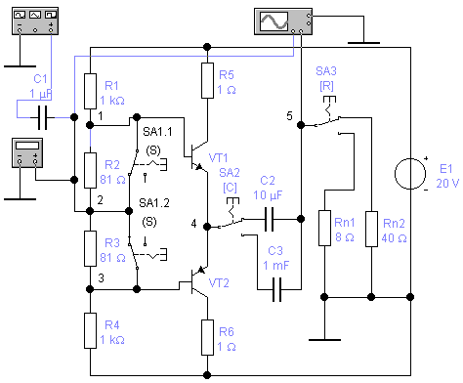
Эксперимент 1. Исследования усилителя мощности при работе его в режиме В.
а) Собрать схему, приведенную на рис.7.8.
б) Установить переключатели SA2 и SA3 в произвольное положение. Переключателем SA1 перемкнуть резисторы R2 и R3.
в) Измерить (на постоянном токе) напряжения в точках 1, 2, 3, 4 и 5 схемы.
г) Установить частоту генератора 10 кГц і напругу 1В. Включить схему. Проконтролировать с помощью осциллографа наличие на выходе схемы усиленного сигнала с искажениями типа “ступенька”. Зарисовать осциллограммы напряжений в точках 1, 2, 3, 4 и 5 схемы.
д) Определить угол отсечения для каждой осциллограммы и режима работы каждого из транзисторов схемы.
Эксперимент 1. Исследования усилителя мощности при работе его в режиме В.
в) Напряжения в точках 1, 2, 3, 4 и 5 схемы :
U₁= B, U₂= B, U₃= B, U₄= B, U₅= B.
г) Осциллограммы напряжений в точках 1, 2, 3, 4 и 5 схемы.
д) Кут відсічення для кожної осцилограми:
Θ₁= град, Θ₂= град, Θ₃= град, Θ₄= град, Θ₅= град.
Режим роботи транзисторів VT1_______ , VT2________

Эксперимент 2. Исследование работы усилителя мощности в режиме АВ.
а) Оставить переключатели SA2 и SA3 в установленном в эксперименте 1 положении. Переключателем SA1 включить резисторы R2 и R3.
б) Выполнить п.п. в), г) и д) эксперимента 1.
Эксперимент 2. Исследование работы усилителя мощности в режиме АВ.
в) Напряжения в точках 1, 2, 3, 4 и 5 схемы :
U₁= B, U₂= B, U₃= B, U₄= B, U₅= B.
г) Осциллограммы напряжений в точках 1, 2, 3, 4 и 5 схемы.
д) Кут відсічення для кожної осцилограми:
Θ₁= град, Θ₂= град, Θ₃= град, Θ₄= град, Θ₅= град.
Режим роботи транзисторів VT1_______ , VT2________
Эксперимент 3. Исследование влияния емкостей С2 и С3 на АЧХ усилителя мощности в режиме В (АВ).
а) Установить переключатели SA2 и SA3 в нижнее положение. Переключателем SA1 установить заданный режим (А или АВ).
б) Снять амплитудно-частотную характеристику (АЧХ) усилителя, установив Uвх=1 В. Частоту входного сигнала изменять в соответствии с данными табл. 7.1. С помощью вольтметра измерить выходное напряжение Uвых усилителя. Данные занести в табл.7.1.
в) Вычислить значения K_{U}(f) и Y(f) для каждой частоты. Полученные данные и результаты расчетов занести в табл.7.1. Методика расчетов приведена в лабораторной работе №6.
Эксперимент 3. Исследование влияния емкостей С2 и С3 на АЧХ усилителя мощности в режиме В (АВ).
б) Uвх=1 В, Rn=
Таблиця 7.1
Частота | Конденсатор С2=10мкФ |  |  | Конденсатор С3=1мФ
Частота | Режим В |  |  | Режим АВ
Частота | U_{ВЫХ} | K_{U}(f) | Y(f) | U_{ВЫХ} | K_{U}(f) | Y(f)
20 Гц
50 Гц
250 Гц
500 Гц
1 кГц
5 кГц
10 кГц
50 кГц
100 кГц
200 кГц
500 кГц
1 МГц
50 МГц
100 МГц
500 МГц
АЧХ усилителя (Y(f)) с емкостью С2 и АЧХ усилителя с емкостью С3 (на одном графике).
Анализ полученных данных.

